УЧАСТНИКИ КОНФЕРЕНЦИИ
ПОРЯДОК РАБОТЫ

Для участия в работе конференции зарегистрироваться на сайте конференции https://konference.nvsu.ru/ по кнопке «Подать заявку».
Заполнить все поля.
При регистрации прикрепить можно одну статью (.doc или .docx). К каждой статье прикрепляется скан-копия авторского договора в pdf-формате.
Если автор хочет направить на рассмотрение две статьи, необходима повторная регистрация.

Успешная регистрация сопровождается сообщением на e-mail участника:

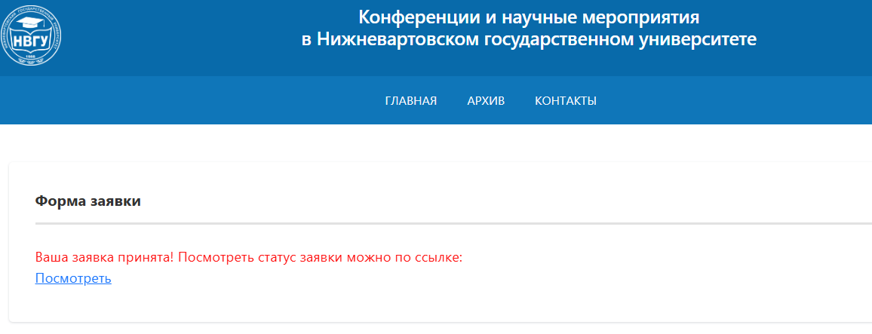
Письмо с данным сообщение рекомендуем сохранить/пометить флажком.
Переходя по ссылке «Посмотреть», автор отслеживает процедуру рецензирования.

Перешли по ссылке «Посмотреть»:

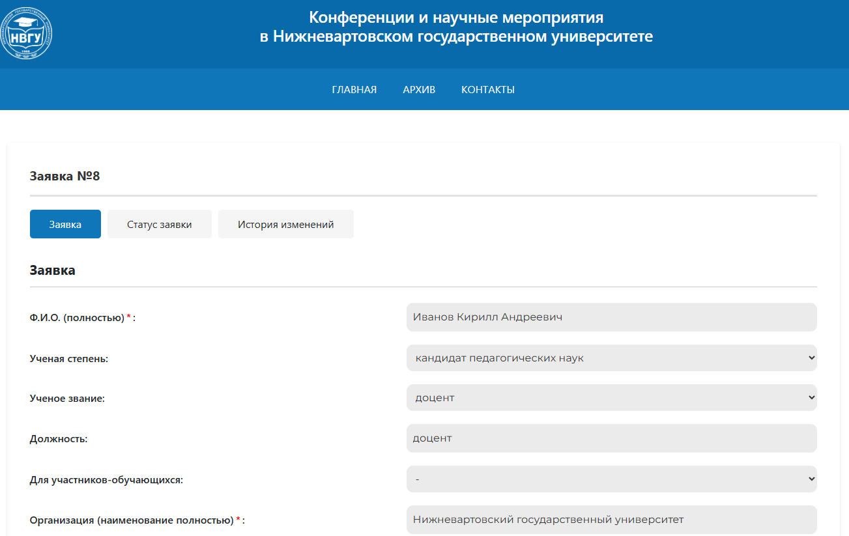

Вкладки «Заявка», «Статус заявки», «История изменений» активные.

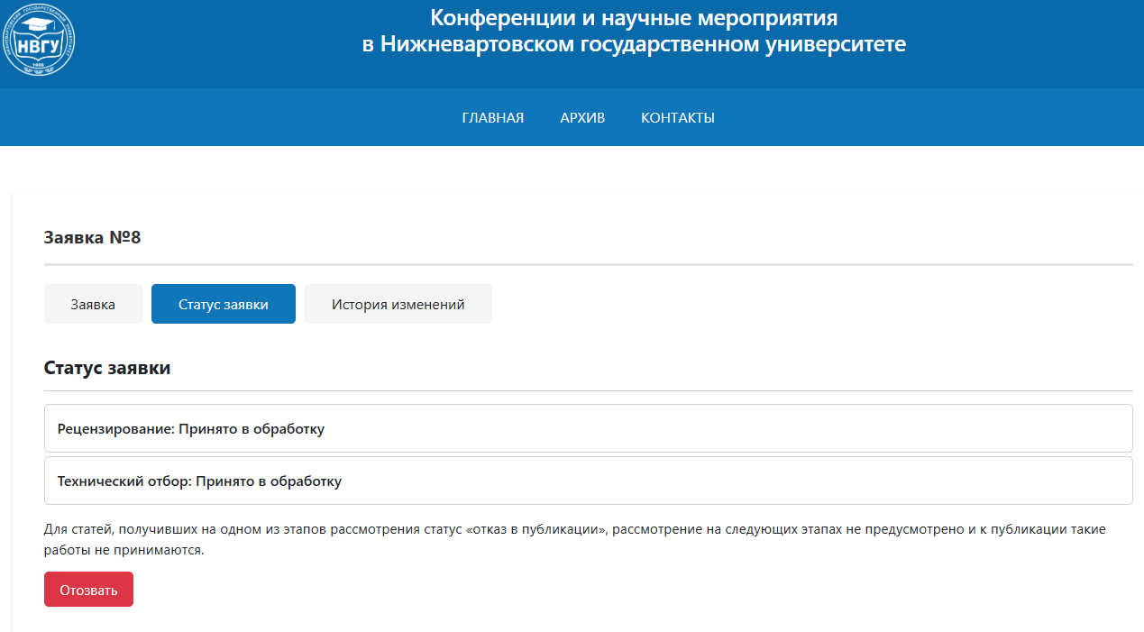

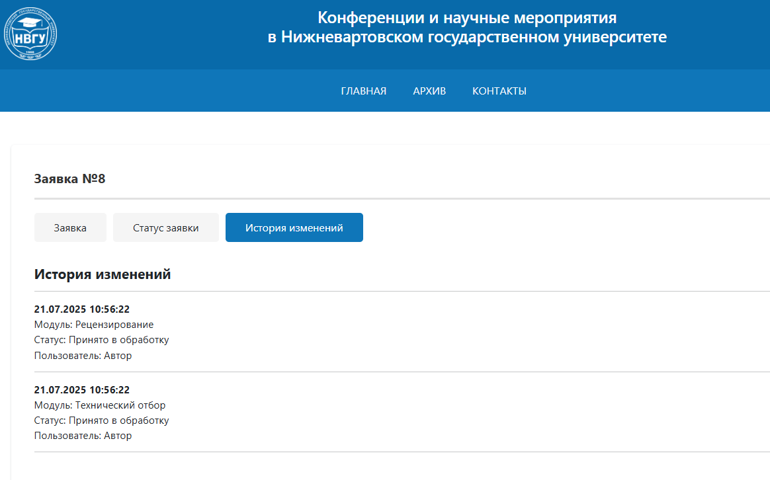

По каждому из этапов «Рецензирование» или «Технический отбор» возможны статусы «На доработке у автора», «Этап пройден», «Отказано в публикации» (смена статусов сопровождается электронным сообщением на e-mail автора).

Статус «На доработке у автора»: автору необходимо внести корректировки в рукопись статьи с учетом замечаний рецензента; в указанный срок отредактированный вариант рукописи загрузить через поле «Выберите файл».
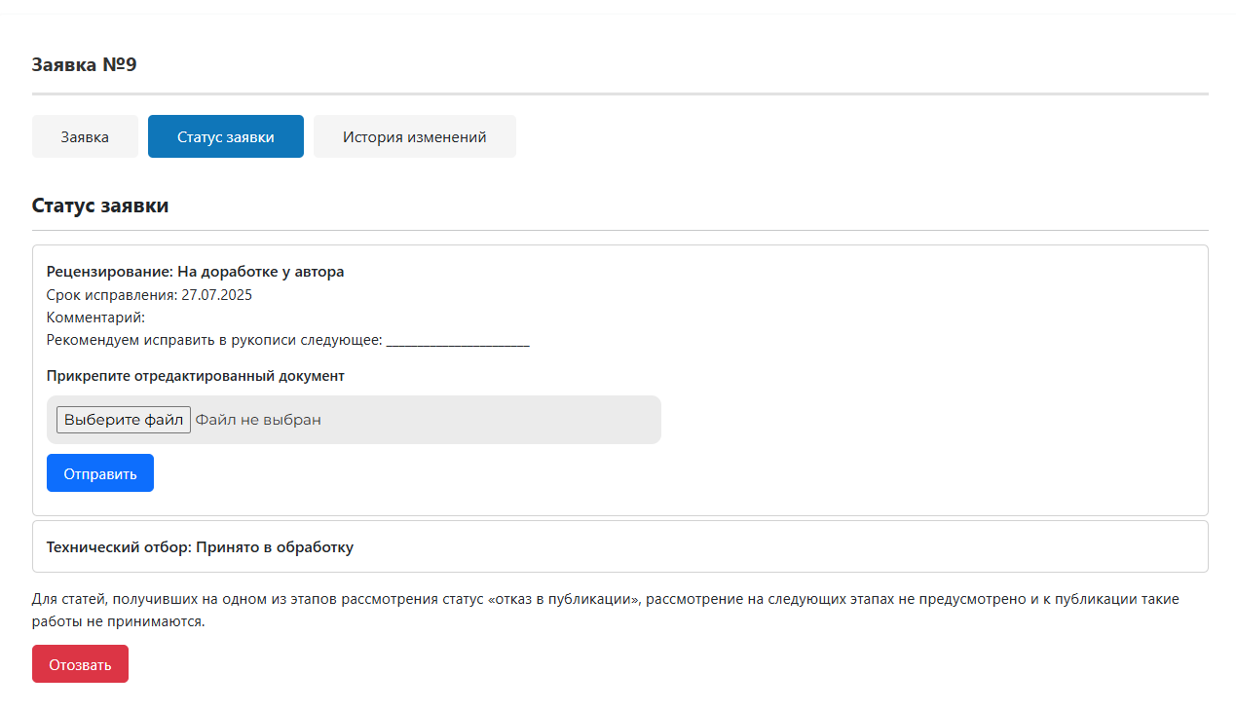

Статус «Этап пройден»: рукопись соответствует всем требованиям и рекомендуется в опубликованию в настоящем виде.

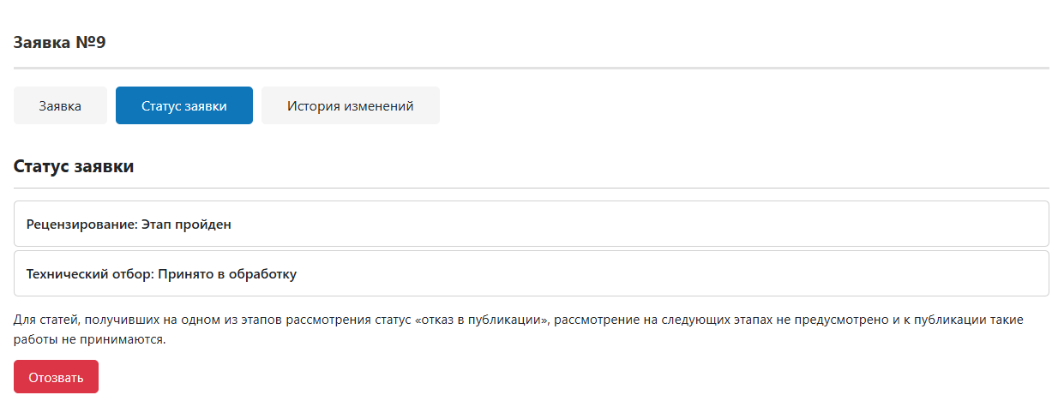

Статус «Отказано в публикации»: рукопись не соответствует требованиям и не рекомендуется к публикации.

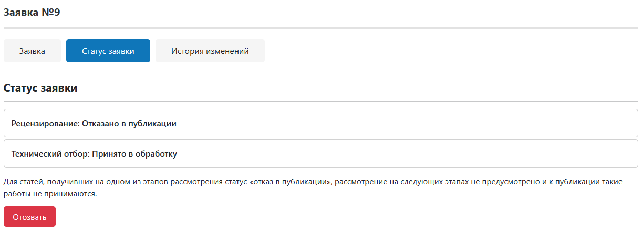

Статья считается принятой к публикации, когда на двух этапах «Рецензирование» и «Технический отбор» присвоены статусы «Этап пройден».

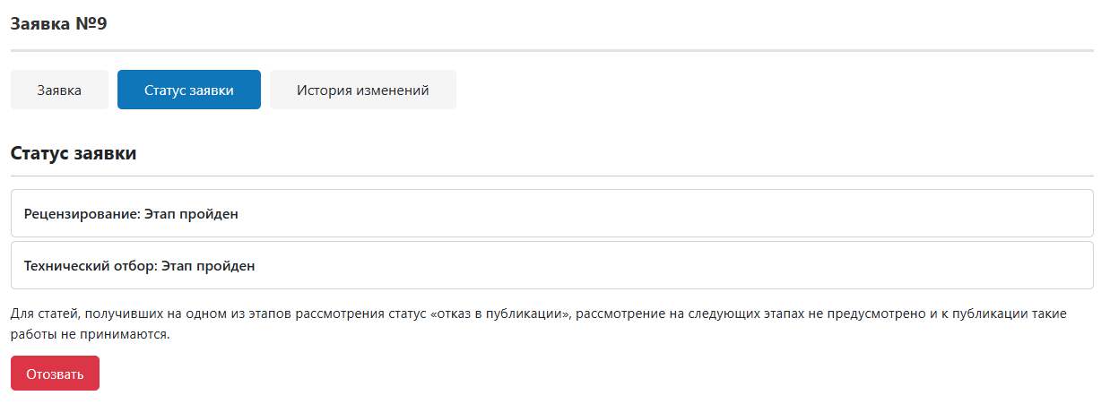

Автор вправе отозвать статью на любом этапе рассмотрения, воспользовавшись соответствующей кнопкой в личном кабинете.

